Комплексное занятие по развитию психомоторных и сенсорных процессов у младших школьников "В гостях у 12 месяцев"
Цели и задачи:
- закрепить знания о временах года, названиях месяцев и их последовательности в календаре;
- развивать:
зрительное восприятие и произвольное внимание на основе сравнения изображений; слуховую память через упражнение на простукивание ритма капели;
логическое мышление на основе классификации через упражнение “выдели лишний предмет”;
- воспитывать чувство взаимовыручки, самостоятельность.
Оборудование:
Для психолога  - фрагмент фильма-сказки “12 месяцев”  - названия месяцев (карточки) с пропущенными буквами  - цветы-подснежники (12 шт.)  - карманные календари (для каждого учащегося)  - карточка “Сравнить снежинки” (для каждого учащегося)  - наборное полотно | Для учащихся  - листочки в клеточку  - фломастеры  - простые карандаши  Оформление доски  - большая аппликация Елки  - девочка сидит под елкой, перед ней корзинка

Ход занятия
- Вводная часть
Ведущий: «Расслабьтесь, положите руки на стол, ладонями вверх, закройте глаза и ждите, когда на вашей ладошке появится волшебная бусина. Постарайтесь сразу ощутить, какая она: тёплая или прохладная, крупная или мелкая, тяжёлая или лёгкая, гладкая или шероховатая?..»
Ведущий кладёт каждому в ладонь бусину и спрашивает детей об их ощущениях. При этом дети не должны открывать глаза и двигаться. Ведущий напоминает, что всё тело надо расслабить. После ответов дети открывают глаза и рассматривают свою бусину. Ведущий говорит: «Бусины обладают такой большой силой, что как только они коснулись ваших ладоней, так сразу вы становитесь самыми добрыми, самыми умными и всё, что вы не делаете, у вас обязательно всё будет получаться».
Какое сейчас время года? Какие зимние праздники вы знаете? Какой из них самый веселый и радостный праздник, который приносит много сюрпризов и подарков?
С новогодним праздником связано много разных чудес и волшебных сказок. Угадайте, какая сказка сегодня у нас в гостях? (демонстрируется фрагмент фильма-сказки “12 месяцев”).
Скажите, как девочка оказалась у костра? Действительно, в сказке королева захотела, чтобы на празднике были подснежники:
Под праздник новогодний
Издали мы указ:
Пускай цветут сегодня
Подснежники у нас!
Кого встретила девочка у костра? (12 месяцев).
Давайте чуть-чуть пофантазируем и представим себе, что мы с вами тоже оказались у новогоднего костра. 12 месяцев будут предлагать вам задания. За каждое выполненное верно задание будете получать цветок-подснежник. Поможем девочке, назовем ее Машенькой, собрать подснежники для новогоднего праздника королевы.
Братья-месяцы уверены, что выполнение их заданий поможет вам стать внимательнее, сообразительнее и добрее!

II. Основная часть.
Задание №1. Свои задания предлагают зимние месяцы. Назовите их. Мы с вами пришли в зимний лес. Нарисуйте на листочке 2 елочки, каждую двумя руками одновременно. Молодцы! В корзиночке у Машеньки появляется первый подснежник.
Задание №2.
Пришла веселая зима
Кругом снежинок кутерьма!
Найдите на рисунке две непохожие друг на друга снежинки, а также непохожие на все остальные. (Карточка выдана каждому ученику).

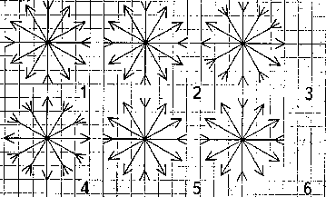
Рисунок 1
Зимние месяцы дарят вам еще один подснежник.
Задание № 3.
Посмотрите на елочку. Спрятались там названия месяцев. Занесло их снегом, запорошило. Попробуйте угадать, какие это месяцы. Назовите их!
(На елочке карточки: _ _ в а р ь, _ _ в р а л ь, _ _ р т, _ _ _ е л ь , _ а й, _ _ н ь , _ _ г у с т, д е _ _ _ _ _ , дети фломастером вписывают буквы, выкладывают карточки на наборном полотне).
Все месяцы вы угадали, и за это они вручают вам еще один подснежник. Какое время года наступает после зимы?
Задание № 4 предлагают вам выполнить весенние месяцы: (на доске написаны буквы). В цепочке букв спрятались слова. Найдите и выпишите их на своем листочке.
Р З К И Ю Н Ь С Б М А Й Т О Ш Е Д Г
М О Ц А П Р Е Л Ь С Т Р Л М А Р Т У П
(Дети находят слова и записывают: июнь, март, май, апрель).
Найдите среди этих слов одно слово лишнее. (Июнь). Почему оно лишнее? (Март, апрель, май весенние месяцы, а июнь – месяц лета). Верно. И еще один подснежник в корзинке!
Задание № 5.
Весенние месяцы приносят с собой тепло; тает снег, бегут ручьи, а во дворе звенит капель. Послушайте, как стучат капли. Попробуйте постучать так, как я:
а) I II I I
б) I II II I
(Дети отбивают ритм по парте).
И за это выполненное задание месяцы дарят вам подснежник.
Задание № 6.
Какое время года следует за весной? Летние месяцы приготовили свое задание. Выполняйте на листочке в клеточку.
Графический диктант: выполняется строго по клеточкам.
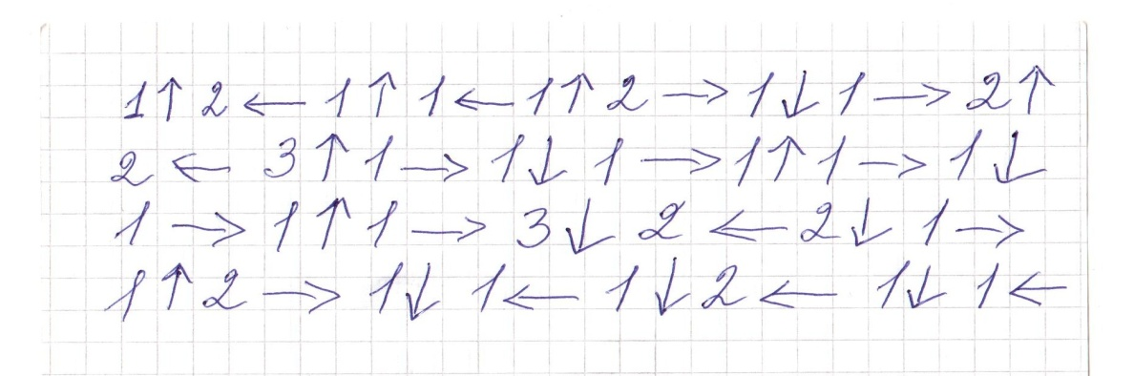

Что получилось на листочке? (Цветок). Летние месяцы добавляют в корзину цветок-подснежник.
Следующее задание летних месяцев.
Задание № 7.
На слове:
“Лето” – руки к солнцу поднимаем (вверх).
“Весна” – птицы прилетают (руки в стороны, взмах крыла).
“Зима” – ловим снежинки (руки перед собой ладонями вверх).
“Осень” – падают листья (руки вниз).
Проверим, какие вы внимательные! (Учитель называет слова в разной последовательности). И снова цветок вам дарят летние месяцы. Какое время года наступает после лета? (Осень).
Осенние месяцы тоже предлагают вам задание.
Задание № 8.
Опиши предмет, не называя его. Ребята должны догадаться, о чем или о ком ты говоришь. (Каждый получает карточку, на которой написано слово, обозначающее предмет). Например: елка, снежинка, заяц, белка и др. Дети отгадывают названия предметов. За это задание в корзинку добавляем еще один цветочек.
Задание № 9
Перепутали осенние месяцы все числа. Считать, наверное, разучились.
8, 11, 12, 1, 5, 7, 10, 4, 2, 6 (числа на доске).
Запишите числа от самого маленького до самого большого на своем листочке. Какие числа пропущены? (3 и 9). Как называются третий и девятый месяцы в календаре? (Март и сентябрь). Осенние месяцы дарят вам цветочек.

II. Итог занятия
Набрали мы с вами полную корзину подснежников. Машенька теперь вернется домой с цветами, и сказка будет продолжаться. 12 месяцев благодарят вас за то, что вы так дружно и хорошо работали, выполняли все их задания. Мне было с вами очень интересно. Я думаю, что нам есть за что поблагодарить друг друга. И давайте сделаем это так: я подхожу к тебе, … (обращается по имени к ребенку), и дарю аплодисменты. Это для тебя. К кому пойдем дальше, выбирай. Так по очереди подходим ко всем участникам. А в самом конце — мы благодарим всех участников за то, что они были с нами! Все вместе хлопаем в ладоши.
А чтобы вы не забыли о сегодняшней встрече с ними, они приготовили для вас подарок – маленький карманный календарь и всех поздравляют с наступающим Новым годом!

- | - | в | а | р | ь
- | - | в | р | а | л | ь
- | - | р | т
- | - | - | е | л | ь
- | а | й
- | - | н | ь
- | - | г | у | с | т
д | е | - | - | - | - | -

ГОСУДАРСТВЕНОЕ БЮДЖЕТНОЕ ОБЩЕОБРАЗОВАТЕЛЬНОЕ
УЧРЕЖДЕНИЕ КРАСНОДАРСКОГО КРАЯ СПЕЦИАЛЬНАЯ (КОРРЕКЦИОННАЯ) ШКОЛА-ИНТЕРНАТ СТ-ЦЫ НИКОЛАЕВСКОЙ

Педагог-психолог
I категории
Куликова Галина Витальевна
НОЯБРЬ 2015г.

